Fysisk Historia

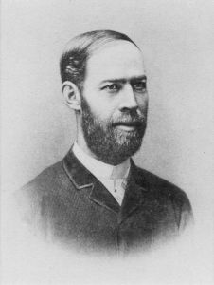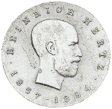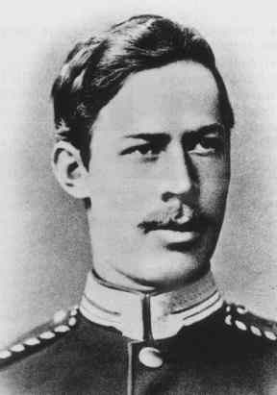
Heinrich Hertz Hertz Heinrich Hertz

Heinrich Rudolf Hertz föddes år; 1857 i Hamburg, Tyskland. Hans far, Dr. jur.
Gustav Ferdinand Hertz jobbade som advokat & senator, han var det äldsta barnet av fyra syskon.
Han valde ingenjörsbanan, men sedan övergick han till studiet av fysik och blev
docent i Kiel 1883. Efter där blev han professor vid tekniska högskolan i Karlsruhe år 1885
och i Bonn år 1889 ( se nedan ),
millitärstjänsten gjorde han åren 1876-1877. Hertz var mycket intresserad av James Clerk Maxvell upptäckt,
att han år 1888 gjorde en apparat,
som han kallade oscillatorn. I den fanns två klotformiga kopparelekroder som en gnist kunde uppstå mellan.
Runt gnistan spred sig elekromagnetsika fält åt alla håll.
Lite längre bort ställde Hertz en annan apparat med två kopparelektroder.
Samtidigt som gnistan uppstod så uppstod det också en gnista i den andra apparaten.
Hertz räknade då ut att den elektronmagnetiska energin transporterades
i luften till mottagaren i form av vågrörelser och att det sker med ljusets hastighet (299 980 km/s).
Alltså hade han kommit på grunden för radiosändning.
Denna upptäckten fick stor betydelse för den moderna fysiken & tekniken.
Ett år senare blev Hertz kallad till proffesor vid universitet i Bonn för att efterträda Rudolf Clausius,
som gjort stora insatser inom den
kinetskia gasteroin och termodynakiken.
I Bonn behövde han inte alls undervisa lika mycket som i t ex Karlsruhe och därför blev det mer tid till forskning.
Själv trodde inte Hertz, att hans uppfinning skulle få någon betydelse för andra än vetenskapsmännen. Men endast 10 år senare tog Marconi patent på ett praktiskt system för trådlös telegrafi och efter ytterligare 4 år, 1901, fick han radioförbindelse över Atlanten.
Men detta fick tyvärr inte Hertz uppleva eftersom han avled den 1 juni 1894.
Det finns en massa lustiga & konstiga så kallade ”Fysik-ord” några av dem av dem är t ex:
Ultraljud med en frekvens som ligger över den mänskliga hörselns förmåga
(d.v.s över ungefär 20000 hz.). Ultraljud skapas genom att ett föremål
sätts i svängning med över 20 000 svängningar per sekund.
Det mänskliga örat klarar då ej av att uppfatta ljudet.Ultraljud används inom vård till en mängd saker,
bland annat för att undersöka foster, det är mindre farligt än röntgenstrålning.
Ett annat ord är Hertz (Hz) som är enheten för frekvens,
anger antal svägningar per sekund. Namnet kommer ifrån Heinrich Hertz som finns i texten

ovan, (han var den förste som lyckades åstadkomma radiovågor).
Ett annat ord är; amplitud som har den något konstiga förklaringen: Ljudstyrka, avståndet från jämviktsläget
till vågtoppen.

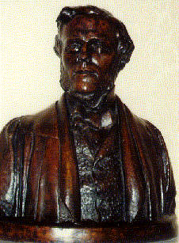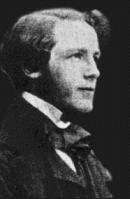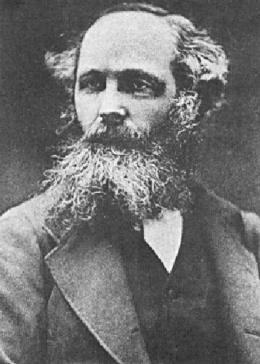
James Clerk Maxwell James James

James Clerk Maxvell var en teoritisk fysiker och ett geni. Han föddes i Edinburgh (Skottland) år 1831
& var det enda barnet i en advokatfamiljen.
Redan som liten var han väldigt nyfiken & visade sig ha ett fantastiskt minne.
Men när James endast var 8 år gammal dog hans mor i cancer.
Då anställdes en privatläkare. Han tyckte att James var besvärlig & hade svårt att förstå
menade han på, men felet låg nog hos läraren.
En kvinnlig släkting till familjen märkte vad som höll på att hända och James sändes till en skola i Edinburgh. Redan som 14-åring skrev
James sitt första vetenskapliga arbete, och det positiva var att det blev publicerat.
År 1850 började James studera vid universitetet i Cambridge.
Mattematik läraren blev förtjust i hans förmåga. Sex år senare blev James professor i fysik i Aberdeen,
trots att staden låg i hans hemland (Skottland),
så verkade han inte trivas särskilt bra. Han menade på att man inte förstod sig på skämten där som
i t ex Cambridge. Men fyra år efter han började arbeta i Aberdeen
så fick han en professor tjänst i London, där han arbetade i fem år. Ett år efter han hade börjat
arbeta där presenterade han iden att det borde va möjligt att ta färgfoton.
Han lyckas visa en färgbild på en skotsk kilt. Tidigare hade Newton hävdat att ljuset bestod av en
ström av partiklar. Men trots hans prestige så var det mycket som talade emot
och dom flesta fysiker menade att ljuset bestod av några slags vågor. År 1863 lade James fram
ett arbete som är berömda an idag.
I arbetet visade han att elekricitet och magnetism rör sig i vågor, & att de skapar varandra.
Alltså, finns det ett föränderligt fält, så uppkommer magnetfält & tvärtom.
Våglängd är en längd som rymmer exakt en våg. James presenterade fyra matematiska ekvationer som slog fast sambandet mellen elekricitet och magnetism. Han visade då att elektromagnetiska vågor rör sig i samma hastighet som ljuset. Detta fick han att också anta att ljus var en elektromagnetisk vågrörelse, även radiovågor är elekromagnetiska vågrörelser. James lyckades själv aldrig framställa elekromagnetiska vågor utan han bara förutsade att dom existerade. Men åtta år efter hans död lyckades den tyska fysikern Heinrich Hertz framställa dessa vågor. James Clerk Maxwell avlider år; 1879 i cancer.

Namn: Andreas Olsson.
Klass: 8a.
Uppslagsverk: Blandade löspapper etc.
Sidor som andväntas:

http://home.swipnet.se/relp/ra...
http://home.swipnet.se/atommix...
http://www.ideafinder.com/hist...
http://en.wikipedia.org/wiki/H...
http://www.sparkmuseum.com/HER...
http://www.sjogy.nu/4.6a3960f9...
http://chem.ch.huji.ac.il/~eug...
http://www.hestehaven13.dk/md-...

